КОГПОБУ
«Омутнинский колледж педагогики, экономики и права»

Курсовая работа
по МДК 03.03 «Теория и методика экологического образования»

Тема: Обобщающие экологические занятия с детьми старшего дошкольного возраста как средство совершенствования знаний детей о природе . Практическое задание: планирование и проведение с детьми обобщающих экологических занятий

Выполнила: Клабукова Марианна Витальевна
Специальность 44.02.01
Дошкольное образование,
курс 5 , группа 56
Руководитель: Ромашова
Елена Владиславовна

Омутнинск 2020
содержание

Введение
Глава 1. Теоретический аспект экологического воспитания детей старшего дошкольного возраста
1.1 Особенности экологического воспитания детей дошкольного возраста

Глава 2. Значение и место занятий в системе экологического воспитания детей дошкольного возраста
2.1Типы занятий и их роль в экологическом воспитании детей
2.2 Обобщающие экологические занятия с детьми старшего дошкольного возраста как средство совершенствования знаний детей о природе

Заключение
Список источников
Приложения

Введение

Экология – это наука, и произошла она от слова «ойкас» - дом, жилище, место обитания. Это все живое, что нас окружает, чем мы живем. Из дошкольной педагогики появилось новое направление воспитания - экологическое воспитание.
Эколого-развивающая среда - это условное понятие, которым обозначаются специальные места в детском саду, где природные объекты сгруппированы определенным образом, и которые можно использовать в педагогическом процессе экологического воспитания детей.
Эколого-развивающая среда в детском саду должна способствовать познавательному развитию ребенка, эколого-эстетическому развитию, оздоровлению ребенка, призвано воспитывать и укреплять любовь к природе, постигать все многообразие и неповторимость естественных природных форм.
Огромное значение в совершенствования знаний детей о природе играют обобщающие экологические занятия. Экологические занятия, как одна из форм организации обучения детей, имеют свою совершенно определенную и очень важную функцию. Разнообразная работа с дошкольниками в повседневной жизни (систематические наблюдения в уголке природы и на участке, создание и поддержание необходимых условий жизни для растений и животных, живущих по соседству с детьми) позволяет им получить конкретные чувственные представления о природе ближайшего окружения. Экологические обобщающие занятия, как принципиально иная форма обучения, обладают другими возможностями: чувственные представления дошкольников могут быть качественно преобразованы - расширены, углублены, объединены, систематизированы. Обобщающие экологические занятия с детьми старшего дошкольного возраста являются актуальными в наше время и нашем обществе, служат как средство совершенствования знаний детей о природе.
Формирование у будущих поколений основ экологического сознания становится важным показателем жизнеспособности общества, его динамичного продвижения в решении насущных проблем современности. Экологическое воспитание выступает сегодня в качестве приоритетного направления развития современной школы и системы образования в целом и решает две задачи. Во-первых, оно направлено на изучение и исследование окружающей среды, во-вторых, учит заботиться о ней на основе разумных решений. Экологическое воспитание имеет широкую материальную базу: музеи, парки, экологические центры. Практически все учебные предметы: биология, химия, общественные, а также математические и художественные дают понимание об окружающей среде и способах ее сохранения. Целью экологического воспитания является подготовка такого человека, который знает, как его образ жизни влияет на окружающую среду и как выбор взаимодействия с окружающей средой способствует ее сохранению или уничтожению. «Если мы хотим достичь какого-то согласия с Природой, то нам в большинстве случаев придется принимать условия …, отражающим основные законы, которым подчиняются все организмы и перед которыми, в конечном счете, вынужден будет склониться человек». (Роберт Риклефс).
«Любовь к природе, как, впрочем,
и всякая человеческая любовь, несомненно,
закладывается в нас с детства».
Соколов-Микитов Иван Сергеевич

Глава 1. Теоретический аспект экологического воспитания детей старшего дошкольного возраста

Занятия имеют определенную дидактическую цель и четкую структуру, представленную в конспекте.
- Название отражает тему и область природоведческих знаний, выбранную для обсуждения.
- Программное содержание - это конкретно сформулированные воспитательно-образовательные и развивающие задачи, которые воспитатель решает с детьми в процессе обучения.
- Материал занятия и форма его организации позволяют продумать заранее, в каком помещении следует его провести, как преобразовать пространство, мебель и др., чтобы сложились оптимальные условия для учебной деятельности; как подготовить необходимую наглядность, атрибутику, оборудование, их пространственное расположение.
- Ход занятия - последовательное описание всех его частей, разных видов деятельности, диалогов с игрушками, вопросов к детям и заданий для них, физкультминутки и пр.
Важной особенностью экологических занятий является то обстоятельство, что на них дошкольников знакомят с материалом, который недоступен наблюдению, но представлен наглядно в пособиях или каким-либо другим способом.
Обобщающий тип экологических занятий, это систематическая работа в повседневной жизни по ознакомлению детей с различными явлениями и объектами природы ближайшего окружения. Они позволяют им накопить большое количество конкретных знаний, основанных на чувственном обследовании и восприятии. На занятии обобщающего типа, когда ставится цель - выделить ряд значимых признаков (существенных и характерных) для группы знакомых объектов - и на их основе формируется обобщенное представление.
Формирование обобщенных представлений осуществляется в процессе специальной беседы, стержнем которой является система вопросов. Их специфика состоит в следующем: формулировки носят общий характер, так как они охватывают не одно, а ряд конкретных явлений; содержание вопросов направлено на выявление тех существенных и характерных признаков, на основе которых строится обобщенное представление; каждому признаку соответствует специальный вопрос. Важное место в беседе занимает также формулировка выводов (заключений), т.е. собственно построение обобщений: частных по каждому значимому признаку и затем общего, которое соответствует обобщенному представлению.
В целом обобщающие занятия позволяют интенсивно развивать интеллект детей - умения сравнивать, сопоставлять, анализировать, делать выводы, заключения, развивают речь и абстрактное мышление дошкольников, т.е. осуществляют глубокую интеллектуальную подготовку их к школе.
Экологическое воспитание значимо и с позиций личностного развития ребенка – правильно организованное, систематически осуществляемое в образовательных учреждениях под руководством людей, обладающих экологической культурой, оно оказывает интенсивное влияние на его ум, чувства, волю.
Актуальность данной работы заключается в том, что экологическое воспитание – это проблема нашего времени. Воспитать экологически грамотную личность , и совершенствовать знания детей о природе можно благодаря обобщающим экологическим занятиям и грамотно выстроенную развивающую среду экологического направления, в котором ребенок мог бы познавать окружающий мир, самостоятельно выделять связи и зависимости, существующие в природе, наблюдая за объектами и явлениями живой и неживой природы и активно взаимодействуя с ними.
Гипотеза: Воспитание экологической культуры у детей старшего дошкольного возраста будет эффективнее при использовании обобщающих экологических занятий и создании познавательно-обучающей эколого-развивающей среды в ДОУ.
Объект – экологическое воспитание детей дошкольного возраста.
Предмет – экологическое воспитание детей старшего дошкольного возраста, посредством обобщающих экологических занятий .
Цель – выявить возможности экологического воспитания детей старшего дошкольного возраста с использованием обобщающих экологических занятий в ДОУ.
Задачи:
1. Изучить теоретические основы экологического воспитания детей старшего дошкольного возраста.
2. Доказать роль обобщающих экологических занятий с детьми старшего дошкольного возраста как средство совершенствования знаний детей о природе

1.1. Особенности экологического воспитания детей дошкольного возраста

На современном этапе, когда мир находится на грани экологической катастрофы, и под угрозой исчезновения находиться будущее всего человечества, ни один здравомыслящий человек не станет отрицать, что экологическое воспитание является одной из актуальных проблем современности. Разумное отношение к природе, окружающему миру должно стать одним из критериев оценки нравственности каждого человека.
Наиболее благоприятным периодом для решения задач экологического воспитания является дошкольный возраст. Поскольку в этот период происходит становление качеств человеческой личности, закладываются основы экологической культуры. Нужно закладывать в детях представление о том, что человек нуждается в экологической чистоте окружающей среды. Поэтому важно научить детей беречь красоту природы, чтобы он достаточно рано понял, как ценно здоровье, и стремился к здоровому образу жизни .
Начальное звено в системе непрерывного экологического воспитания - дошкольное детство. А главная цель экологического воспитания в дошкольном учреждении - воспитать защитников природы, дать экологические знания, научить детей быть милосердными, любить и беречь природу, бережно распоряжаться ее богатствами. Очень важно, чтобы маленькие дети, вступая в огромный непонятный мир, научились тонко чувствовать, видеть и понимать, что этот загадочный мир очень разнообразный, многогранный, многокрасочный, а мы - частица этого мира.
Цель экологического воспитания достигается по мере решения в единстве следующих задач:
1.Образовательных - формирование системы знаний об экологических проблемах современности и пути их разрешения.
2.Воспитательных - формирование мотивов, потребностей и привычек экологически целесообразного поведения и деятельности, здорового образа жизни.
3.Развивающих - развитие системы интеллектуальных и практических умений по изучению, оценке состояния и улучшению окружающей среды своей местности; развитие стремления к активной деятельности по охране окружающей среды.
В дошкольном возрасте основными задачами экологического воспитания являются:
1.Формирование у детей системы элементарных знаний о предметах и явлениях природы. Решение этой задачи предусматривает изучение самих предметов и явлений в природе, связей и отношений, которые существуют между ними.
2.Формирование системы знаний об окружающем мире, обеспечение правильной ориентировки ребенка в мире.
3.Развитие познавательной деятельности ребенка в процессе ознакомления с окружающим миром.
Экологическое воспитание - составная часть нравственного воспитания. Поэтому под экологическим воспитанием мы понимаем единство экологического сознания и поведения, гармоничного с природой. Сформированные на протяжении ряда занятий представления постепенно переходят в убеждение о необходимости жить в гармонии с природой. Знания, переведенные в убеждения, формируют экологическое сознание.
Воспитатель детского сада - главная фигура педагогического процесса, в том числе и экологического воспитания. Являясь носителем экологической культуры, владея методикой экологического воспитания, он организует деятельность детей так, чтобы она была содержательной, эмоционально насыщенной, способствовала формированию практических навыков и необходимых представления о природе и постепенно "переходила" в самостоятельное поведение детей. Ведущей в этом процессе должна стать совместная деятельность взрослого и ребенка.
Идея эта не нова, она так или иначе представлена в трудах многих педагогов, отечественных и зарубежных. Она отчетливо просматривается в педагогических воззрениях К.Д. Ушинского, В.А. Сухомлинского, А.С Макаренко, и других .
Сотрудничество, благодаря которому развиваются взаимопонимание, сочувствие и согласие, так необходимые при формировании экологической культуры, эффективней всего может проявляться в повторяющейся совместной деятельности воспитателя и детей, объединенных достижением общей цели. Характерными особенностями совместной деятельности являются:
- контакт между ее участниками, обеспечивающий обмен действиями и информацией;
- понимание всеми участниками смысла деятельности, ее конечного результата;
- наличие руководителя, который организует совместную деятельность, распределяет обязанности в соответствии с возможностями ее участников;
- возникновение и проявление в процессе деятельности межличностных отношений, характер и окраска которых влияют на достижение конечного результата.
Основное место в системе экологического воспитания следует отвести деятельности, с помощью которой все живое, находящееся в поле зрения ребенка, нормально развивается (растет, дает потомство, цветет и т.д.). Эта деятельность не что иное, как создание и поддержание условий для растений и животных, находящихся в различных экологических пространствах дошкольного учреждения.
Создание стационарной эколого-развивающей среды в детском саду - это непрерывный педагогический процесс, который включает организацию экологической комнаты или кабинета природы, мини фермы, теплицы, площадки природы и пр., ежедневное поддержание условий, необходимых для полноценной жизни всех живых существ. Такая постоянная деятельность приучает думать систематически и реально заботиться о "братьях меньших", находящихся в одном жизненном пространстве с детьми. Методом эта деятельность становится лишь в том случае, если она включена в педагогический процесс и выполняется совместно - взрослыми и детьми.
Педагоги, которые все делают сами и не дают возможности дошкольникам наблюдать и участвовать в создании нормальных условий для обитателей живых уголков, комнаты природы, развивают в детях равнодушие, черствость и невнимание вообще к жизни как уникальной ценности.
Совместная организационно-хозяйственная, трудовая деятельность в зеленой зоне детского сада, выращивание растений, забота о взрослых животных и их потомстве могут принимать различные формы и проходить с разной степенью включенности и участия, как взрослых, так и детей. Дошкольники способны стать участниками этой деятельности тремя способами:
- слушая рассказ воспитателя о разных делах и событиях в ДОУ;
- наблюдая за деятельностью;
- практически участвуя в ней.
На пример в дошкольном учреждении решили поставить теплицу на участке. Крупномасштабные строительные и хозяйственные работы по её благоустройству, заполнение объектами природы производятся одними взрослыми, без участия детей. Тем не менее, старшие дошкольники могут быть соучастниками этого процесса, если воспитатель рассказывает о том, что строится в детском саду, какой будет теплица, что в нем будет расти. Время от времени показывает, как продвигаются дела, поясняет, зачем сделаны большие окна, почему ламп много и т.д. Дети еще практически в деятельности не участвуют, но уже включены в процесс - они в курсе событий, эмоционально реагируют на них. На последнем этапе оборудования теплици взрослые могут найти доступные для 5-7 летних детей дела, и тогда они станут действительными участниками большого мероприятия.
Какие бы формы ни принимала совместная деятельность взрослых и дошкольников, наибольшее значение в ней имеет отношение воспитателя к объекту деятельности, которое проявляется в его заинтересованном рассказе, эмоциональных реакциях, оценках, объяснениях и правильных, с экологической точки зрения - действиях. Взрослый своим поведением создает образец взаимодействия с природой, неравнодушного отношения к ней, демонстрирует необходимость и значимость всего того, что совершается на глазах у детей.
Совместная деятельность может осуществляться в любом "экологическом пространстве" в помещении и на участке детского сада. Самая распространенная ее форма - создание и поддержание необходимых условий для обитателей экологической комнаты. Прежде чем обсуждать конкретную методику организации совместной деятельности с детьми старшего дошкольного возраста, необходимо остановиться еще на одном важном явлении - педагогическом общении, которое всегда сопровождает взаимодействие педагога с детьми, одно из них является наблюдение.
Наблюдение - целенаправленное, более или менее длительное и планомерное восприятие предметов и явлений окружающего мира. Это сложная познавательная деятельность, в ней участвуют восприятие, мышление и речь, требуется устойчивое внимание. В понимании наблюдаемого явления существенное значение имеют опыт, знания и умения ребенка. Целью наблюдения может быть усвоение разных знаний — установление свойств и качеств, структуры и внешнего строения предметов, причин изменения и развития объектов (растений, животных), сезонных явлений. Организуя наблюдения в природе, воспитатель решает в комплексе ряд задач: формирует у детей знания о природе, развивает наблюдательность, воспитывает эстетически. В зависимости от познавательных задач воспитатель использует различные виды наблюдения. А для успешного достижения поставленной цели воспитатель продумывает и использует специальные приемы, организующие активное восприятие детей: задает вопросы, предлагает обследовать, сравнивать объекты между собой, устанавливать связи между отдельными объектами и явлениями природы .
В процессе кратковременных наблюдений, организуемых для формирования знаний о свойствах и качествах предмета и явления, дети учатся различать форму, цвет, величину, пространственное расположение частей, характер поверхности, а при ознакомлении с животными — характер движения, издаваемые звуки и т. д.
Наблюдение может быть организовано и для того, чтобы по каким-то отдельным признакам определить состояние предмета или восстановить картину целого (по следам на снегу определить, кто прошел или проехал, по цвету ягод — спелые они или нет). Этот вид наблюдения предполагает наличие у детей и некоторых знаний, умения анализировать явление, сопоставлять отдельные данные, делать несложные умозаключения. В ходе этих наблюдений развиваются сообразительность, наблюдательность, совершенствуются процессы анализа, сравнения, умозаключения .
Наблюдения организуются воспитателем при ознакомлении детей с растениями и животными, погодой, трудом взрослых в природе, они проводятся на занятиях и экскурсиях, на прогулках, на которых дети рассматривают растения, оценивают их, придумывают названия, объясняют, почему они решили именно так назвать то или иное растение. Педагоги стали больше обращать внимание детей на эколого-развивающую среду, созданную в учреждении, на углубленное ознакомление детей с теми растениями и животными, с которыми они находятся в контакте в течение всего года.
Во время прогулок в природу можно всесторонне развивать ребёнка, воспитывать у него многие положительные качества, которые будут нужны ему в жизни. Ребёнок должен не бездумно смотреть на природу, а видеть и понимать природные явления и связь между ними, причинную зависимость .
Прогулки широко используются для ознакомления детей с природой. Они дают возможность накопить у детей представления о таких явлениях природы, которые протекают длительное время. У детей накапливается чувственный опыт, воспитывается любознательность, наблюдательность. Прогулки доставляют ребятам радость и удовольствие от общения с природой, помогают почувствовать её красоту. Одним из основных видов занятий и особая форма организации работы по ознакомлению детей с природой является экскурсия, одна из очень трудоёмких и сложных форм обучения. Проводятся экскурсии вне дошкольного учреждения. Это своего рода занятия под открытым небом (приложение 1).
Метод наблюдения в экологическом воспитании детей является основным. Необходимость и значение его использования связаны, прежде всего, с характером знаний, доступных детям дошкольного возраста. Основной запас накопленных ребенком в дошкольном возрасте знаний - это представления, т. е. образы воспринятых им ранее объектов, явлений. Чем конкретнее, ярче представление, тем легче ребенку использовать его в практической и познавательной деятельности. А для этого необходимы частые непосредственные встречи с природой, наблюдение за ее объектами.
Наблюдение окружающей действительности оказывает глубокое воздействие на всестороннее развитие личности ребенка. В процессе наблюдения у ребенка включены все анализаторы: зрительный, слуховой, осязательный, кинетический. Чтобы наблюдение стало средством формирования верных представлений и служило средством эстетического воспитания детей, воспитателям самим важно знать, что и как наблюдать, на что во время прогулки в данном явлении следует обратить внимание детей. Сочетание наблюдений с художественным словом способствует образованию особенно ярких, прочных образов и в то же время обогащает словарь детей. Поэтому во время наблюдений хорошо использовать стихотворения, песни, загадки, поговорки.(приложение 2)
Организуется регулярная и разнообразная деятельность детей в зеленой зоне учреждения, познавательное – проведение наблюдений, практическое – создание и поддержание необходимых условий для содержания живых существ, природоохранную – зимняя подкормка птиц. Используется эмоционально-доброжелательное взаимоотношение с живыми существами.
А также используется в работе систематическое ознакомление детей за ростом растений; отражение различных наблюдений в календаре природе.
Проводятся праздники, досуги, походы в природу, где у детей формируются широкие и достаточно глубокие представления о некоторых экологических зависимостях природы, вызывающие яркий эмоциональный отклик.(приложение 3)
Детей с первых же шагов нужно учить любить и беречь природу. Только тогда они будут чувствовать свое единство с ней, свою ответственность за нее.

Вывод по главе 1

Экологическое воспитание выступает как сложный педагогический
процесс. В условиях современной экологической ситуации важна экологизация всей системы образования и воспитания подрастающего поколения. Одним из важнейших принципов экологического воспитания считается принцип непрерывности – взаимосвязанный процесс обучения, воспитания и развития человека на протяжении всей его жизни.
Дети дошкольного возраста проявляют огромный интерес к природе. Нет ни одного объекта или явления, к которому они оставались бы равнодушными. Задача воспитателя – развивать и направлять этот интерес, учить детей внимательно наблюдать явления природы, воспитывать деятельную любовь к ней, умение заботиться о растениях и животных и нетерпимо относиться к бессмысленной порче растений и уничтожению животных. Контакты с природой являются важнейшим средством и условием формирования отзывчивого и ответственного отношения дошкольников к ее объектам и явлениям, формирует экологическое воспитание детей. Только непосредственное отношение с природой, ее восприятие способствуют развитию у детей чувства природы, формированию культуры поведения, создание образов окружающего мира. Природа дарит ребенку прекрасные, незабываемые минуты духовного и физического отдыха и здоровья. Экологическое воспитание должно осуществляться с раннего детства. В системе обучения и воспитания оно должно носить характер непрерывного и целенаправленного процесса, цель которого - сделать каждого человека экологически грамотным.

Глава 2. Значение и место занятий в системе экологического воспитания детей дошкольного возраста

Систематическое обучение на занятиях - важное средство образовательной работы с детьми дошкольного возраста.
На протяжении ряда десятилетий ХХ в. все ведущие исследователи и практики дошкольного воспитания вслед за А.П. Усовой уделяли большое внимание занятиям как ведущей форме фронтального обучения детей.
Все выдающиеся мыслители и педагоги прошлого придавали большое значение природе как средству воспитания детей: Я. А. Коменский видел в природе источник знаний, средство для развития ума, чувств и воли.
Идеи ознакомления дошкольников с природой получили дальнейшее развитие в теории и практике советского дошкольного воспитания в статьях, методических работах (О. Иогансон, А. А. Быстров, Р. М. Басс, А. М. Степанова, Э. И. Залкинд, Е. И. Волкова, Е. Геннингс и др.
Современная дошкольная педагогика также придает большое значение занятиям: несомненно, они оказывают положительное воздействие на детей, способствуют их интенсивному интеллектуальному и личностному развитию, планомерно готовят их к обучению в школе. В настоящее время продолжается совершенствование занятий в различных аспектах: расширяется и усложняется содержание обучения, осуществляется поиск форм интеграции разных видов деятельности, способов привнесения игры в процесс обучения, поиск новых (нетрадиционных) форм организации детей. Все чаще можно наблюдать переход от фронтальных занятий со всей группой детей к занятиям с подгруппами, малыми группами. Данная тенденция обеспечивает качество обучения: индивидуальный подход к детям, учет особенностей их продвижения в усвоении знаний и практических навыков.
Просматривается еще одна важная тенденция - построение систем занятий в каждой области, с которой знакомят дошкольников. Цепочка постепенно усложняющихся занятий, органически связанных с мероприятиями повседневной жизни, - это оптимальный путь, обеспечивающий необходимое интеллектуальное и личностное развитие дошкольников.
Занятия - это основная форма организации детей при ознакомлении с природой. Проводятся занятия в определенные часы по заранее разработанному плану, согласованному с программой. На них воспитатель не только сообщает детям новые сведения, но и уточняет и закрепляет уже имеющиеся у них знания. Занятия строят так, чтобы в процессе ознакомления с природой осуществлялось развитие познавательных способностей (наблюдательность, мышление) и речи детей, обогащение их словаря, воспитание интереса и любви к природе. Главное в занятии - это усвоение всеми детьми программного материала. Для этого используются разнообразные методы: наблюдение натуральных объектов, труда взрослых, дидактические игры, обобщающие занятия, работа с картинами, чтение художественных произведений, рассказы, беседы и др.
Планирование специально организованных форм по образовательным областям осуществляется на основе расписания игр, занятий и других форм на каждый день недели в соответствии с учебным планом.
Занятия тесно связаны с другими формами работы. Так, например, полученные на занятиях знания и умения дети применяют в повседневной деятельности (в играх и труде), а накопленные представления во время прогулок, работы и наблюдения на участке уточняются, систематизируются на занятиях.
Готовясь к занятиям, воспитатель по программе намечает объект, с которым будет знакомить детей, после чего определяет, какие методы и приемы целесообразно применить, какие наглядные пособия использовать. Из наглядных пособий на занятиях применяют натуральные объекты (животные, растения и их части - ветки, цветы, плоды) и иллюстративно-наглядные (картины, диафильмы, кинофильмы, игрушки и др.). Занятия в группах раннего возраста проводят индивидуально или с 4-6 детьми. В первой младшей можно проводить занятия с половиной группы, во всех остальных - со всей группой. Для наблюдения натуральных объектов либо рассматривания больших картин детей можно разделить на две подгруппы, рассадить полукругом или в два ряда. Мелкие объекты или картинки и игрушки целесообразнее положить на столики, за которыми сидят дети.
Организуя занятия по экологическому воспитанию, воспитатель решает следующие задачи:
1) последовательно, в определенной системе формирует у детей знания о природе, трудовые навыки, разнообразные умения;
2) использует природоведческой содержание занятий для усвоения детьми речевых умений (усвоение словаря, грамматически правильной и чистой речи и т.д.);
3) формирует отношение к природе.
Занятия классифицируются:
по количеству обучаемых: индивидуальные, подгрупповые, групповые;
по дидактическим задачам: усвоение нового, закрепление ранее приобретенного, творческое применение представлений, умений и навыков;
по содержанию: - доминантное (изодеятельность, музыкальное, физкультурное, математика, природа и другие образовательные области), интегрированное (объединение содержания нескольких образовательных областей)
Также выделяют несколько типов экологических занятий, которые принципиально отличаются друг от друга дидактическими задачами, логикой построения, ходом организации и проведения.

2.1.Типы занятий и их роль в экологическом воспитании детей

Занятия первично-ознакомительного типа. Чаще всего эти занятия посвящаются ознакомлению детей с видами животных, растений, условиями их жизни и обитания, которые не представлены в ближайшем природном окружении и не могут быть познаны через наблюдения.
Главным компонентом таких занятий становятся различные демонстрационные и учебные пособия, позволяющие формировать у детей отчетливые и правильные представления. Темами занятий могут быть домашние и дикие животные, обитатели леса и севера, тундры и жарких стран, пруда и моря, а также, деятельность людей на сельскохозяйственной ферме, в лесничестве, в области природопользования и охраны природы на занятиях этого типа дети знакомятся с внешним видом животных и растений, учатся их распознавать, узнают о среде их обитания, приспособленности к ней, о сезонной жизни, о различных особенностях поведения.
Обучение детей на таких занятиях осуществляется через рассматривание картин и беседу. Нередко их компонентами становятся также чтение детской литературы, рассматривание иллюстраций, просмотр диафильма или слайдов, рассказ воспитателя во всех вариантах занятий этого типа первостепенное значение приобретает словесный метод экологического воспитания - от слова воспитателя (его вопросов, пояснений, их системы и последовательности) зависят успешность и качество восприятия детьми новых образов, представленных наглядностью зависит понимание связи событий, связи объектов продуманное и спланированное слово воспитателя организует содержание занятий, обеспечивает успешный результат обучения,
Занятия первично-ознакомительного типа со старшими дошкольниками значительно сложнее, чем занятия в другой возрастной группе. С ними можно рассматривать картины природы, далекие от их опыта, выходить за пределы изображенного сюжета, рассматривать одновременно несколько картин - этому способствуют и некоторый уже сложившийся опыт детей, и имеющихся у них круг представлений.
Картины помогают сформировать представления об экосистеме леса, ее обитателях, о приспособленности лесных животных к жизни в этой экосистеме. Например, дошкольникам можно показать, как белка передвигается в лесу по деревьям (т.е. как приспособлено строение ее ног к передвижению в этой среде), чем она питается в теплое и холодное время года, как поедает корм (т.е. как приспособлена она в данной среде в сфере питания), как и где устраивает свое гнездо, когда и как выводит потомство, как она защищается от врагов, как у нее происходит смена шерсти во время линьки, и какую приспособительную функцию в ее жизни выполняет этот процесс. Показывая одновременно картины о жизни белки в осенне-зимний и весенне-летний периоды, дошкольникам можно таким образом представить панораму событий в разные сезоны, показать приспособленность типично лесного животного к сезонно меняющимся условиям жизни. С помощью этих же картин можно продемонстрировать рост и развитие бельчат, заботу матери о них, их постепенное взросление, подготовку к взрослой и самостоятельной жизни.
Неоценимую пользу картины, слайды, видеофильмы могут оказать в ознакомлении детей с экосистемами, недоступными для непосредственного их восприятия, - морем, пустыней, Арктикой. Наглядность в сочетании с эмоциональными пояснениями воспитателя расширяют кругозор детей, формируют новые образы о природе.
На занятиях первично-ознакомительного типа с детьми можно рассматривать живые объекты природы, но только в том случае, если они оказались в детском саду случайно, поселились ненадолго. Например, кто-то из родителей весной принес ежа, педагог решил отнести его в лес (откуда, видимо, он и был взят), но сначала показать его детям. В этом случае все группы проводят занятия, на которых наблюдают за ежом, кормят, делают несложные опыты, чтобы показать, как он передвигается, как сворачивается, как шипит и подпрыгивает, демонстрируют его маскировочную окраску и пр. А потом старшие дошкольники проводят акцию, делают доброе дело, - относят ежа в лес. Если же еж долго живет в детском саду, то для знакомства с ним планируются циклы наблюдений, которые помогут детям постепенно накопить знания.
В середине занятия воспитатель планирует физкультминутку или смену деятельности: разговор с детьми, беседа, которые являются ведущим компонентом занятия, утомляют их - необходима разрядка в движении. Занятия углубленно-познавательного типа. Содержание занятий, которые можно назвать углубленно-познавательными, направлено на выявление и показ детям связи между растениями, животными и внешней средой, в которой они нуждаются. Тематика таких занятий определяется рядом конкретных зависимостей, которые, как показали исследования и практика детских садов, доступны пониманию и усвоению старшими дошкольниками. Это занятия, посвященные ознакомлению детей с зависимостями жизни и роста растений от факторов внешней среды, например ростом овощных культур, садовых растений, их сезонными изменениями и пр. Это занятия по ознакомлению детей с приспособленностью животных к среде обитания, например с маскировочной окраской животных, со способами их передвижения, защиты от врагов.
Углубленно-познавательное занятие - завершающее звено той или другой локальной системы работы с детьми. В старшей группе - беседа об осени в конце ноября после трехнедельных (по одной неделе в каждый осенний месяц) систематических наблюдений и ведения календаря или беседа о зимующих птицах в марте, в конце зимней подкормки птиц после регулярных наблюдений за ними.
Очень результативны разнообразные виды опытнических работ, имеющих целью формирование представлений о маскировочной окраске животных.
Занятия углубленно-познавательного типа активно способствуют умственному воспитанию дошкольников. Дети обучаются умению устанавливать причинно-следственные связи, логично рассуждать, делать выводы. Все это обеспечивает интенсивное развитие мышления дошкольника.

Занятия комплексного типа. Комплексные занятия в рамках одной темы решают разные задачи развития детей и строятся на разных видах деятельности. Эти занятия можно проводить во всех возрастных группах, но особенно они полезны со старшими дошкольниками.
Комплексные занятия широко используются практикой дошкольного воспитания в разных сферах обучения детей. В области экологического воспитания комплексные занятия могут быть использованы в разных возрастных группах. Например, в конце осени с детьми старшей группы обычно проводится игровое занятие, на котором формируется представление об осеннем сезоне. Комплексное занятие на эту тему может состоять из нескольких частей и включать разную деятельность.
Первая часть занятия решает познавательные задачи и развивает интеллектуальные способности дошкольников. Воспитатель уточняет и обобщает представления детей об осени, выделяя характерные ее особенности. Важную роль в этом процессе играет календарь природы, который дети вместе с воспитателем вели ежемесячно по одной неделе.
Вторая часть занятия предполагает иные программные задачи и другой вид деятельности для дошкольников. К занятию организуется специальная небольшая выставка на тему осени: несколько репродукций знаменитых художников, художественная фотография, на которой могут быть изображены картины природы, дары осени, 1-2 современных пейзажа, натюрморта в живописи и графике. Осмотр выставки, переживание красоты - это другой вид деятельности, который несет в себе решение эстетических задач.
Третья часть занятия - это художественное творчество детей, ручная деятельность, в которой они сами становятся художниками и выполняют работу по своему усмотрению и желанию. Это может быть и рисование пейзажа, букета осенних цветов в вазе, и аппликация грибов в траве или корзине или фруктов на блюде. Это могут быть поделки из природного материала. Педагогические задачи опять иные - развитие творческих способностей детей, их художественно-ручных умений.
Такое комплексное занятие, если оно правильно организовано, по времени может выходить за рамки обычного занятия - смена деятельности не вызовет усталости и скуки. Тем более что по своему усмотрению воспитатель может в подходящий момент использовать музыку в записи, сделать веселую физкультминутку.
Комплексные занятия могут быть организованы на самые разные темы. Например, занятие об овощах может включать беседу по картине "Уборка овощей на огороде", разыгрывание стихотворения Ю. Тувима в переводе С. Михалкова "Овощи", рисование или аппликацию плодов; занятие "Мы здоровыми растем, мы здоровье бережем" - это и разговор Айболита с детьми о здоровье, о том, как его сохранить, как поддерживать благоприятную окружающую среду, и физические упражнения или закаливающая процедура, и коллективное приготовление зеленой добавки к обеду из выращенного лука, чеснока, петрушки.
Комплексные занятия - это творческое дело воспитателя, их можно организовать по-разному, интересно. Они эффективно и всесторонне развивают личность ребенка, а сочетание различных видов деятельности способствует более легкому и быстрому формированию отношения к содержанию занятия.
Обобщающий тип занятий.
Систематическая работа в повседневной жизни по ознакомлению детей с различными явлениями и объектами природы ближайшего окружения позволяет им накопить большое количество конкретных знаний, основанных на чувственном обследовании и восприятии. На занятии обобщающего типа, когда ставится цель - выделить ряд значимых признаков (существенных и характерных) для группы знакомых объектов - и на их основе формируется обобщенное представление.
Формирование обобщенных представлений осуществляется в процессе специальной беседы, стержнем которой является система вопросов. Их специфика состоит в следующем: формулировки носят общий характер, так как они охватывают не одно, а ряд конкретных явлений; содержание вопросов направлено на выявление тех существенных и характерных признаков, на основе которых строится обобщенное представление; каждому признаку соответствует специальный вопрос. Важное место в беседе занимает также формулировка выводов (заключений), т.е. собственно построение обобщений: частных по каждому значимому признаку и затем общего, которое соответствует обобщенному представлению.
В целом обобщающие занятия позволяют интенсивно развивать интеллект детей - умения сравнивать, сопоставлять, анализировать, делать выводы, заключения, развивают речь и абстрактное мышление дошкольников, т.е. осуществляют глубокую интеллектуальную подготовку их к школе.

2.2.Обобщающие экологические занятия с детьми старшего дошкольного возраста как средство совершенствования знаний детей о природе
На занятии обобщающего типа воспитатель ставит цель выделить ряд значимых признаков (существенных и характерных) для группы знакомых объектов и на их основе формирует обобщенное представление.
Что же может быть содержанием обобщенных представлений, формируемых в дошкольном возрасте? Практика обучения показывает, что обобщения должны строиться на различных конкретных знаниях, систематически приобретаемых детьми на протяжении всего дошкольного возраста, а также получаемых в процессе многократных наблюдений за объектами в природе. Анализ программ воспитания в детском саду и методических пособий по ознакомлению с природой позволяет сделать вывод, что к ним относятся знания о многообразии растительного и животного мира, закономерных особенностях роста и развития растений, сезонных явлениях в природе.
С раннего возраста дети знакомятся с отдельными растениями и животными, учатся различать их по окраске, форме и другим внешним признакам, осваивают под руководством взрослых приемы ухода за ними, помогают выращивать молодые растения и животных. В старшем дошкольном возрасте эти конкретные знания могут быть суммированы, обобщены. Появляется возможность показать дошкольникам единство форм в живой природе.
Как подтверждают практика дошкольного воспитания и некоторые исследования, фундамент конкретных знаний о растениях у старших дошкольников позволяет сформировать обобщенные представления об овощах, фруктах, культурных и дикорастущих растениях. Во всех случаях основой обобщения должен быть ряд значимо-характерных признаков. Например, обобщенные представления овощи, фрукты формируются на основе следующих признаков: растут на огороде (в саду), используются в пищу, специально выращиваются человеком. Обобщение знаний о культурных и дикорастущих растениях может проходить на основе таких моментов: различное место произрастания, самосев дикорастущих и выращивание человеком культурных растений, особенности ухода за ними, значение культурных и дикорастущих растений в жизни человека.
Другим содержанием обобщенных представлений могут быть закономерно меняющиеся явления: рост и развитие растений, сезонные изменения в природе. На протяжении ряда лет дети наблюдают, как растут комнатные растения, овощи на огороде, цветы на клумбе. Накапливается большое количество ярких, разнообразных представлений. На их основе можно сформировать обобщенное представление о том, что растение развивается из семени, оно растет, цветет, образует новые семена. Для его роста нужны определенные условия: свет, тепло, влага, хорошая почва.
Аналогичным образом формируются обобщенные представления о временах года (сезонах). Например, у детей подготовительной группы можно сформировать представление об осени- на основе трех групп признаков: изменений в неживой природе (день укорачивается, становится холоднее, чаще идут дожди, дуют холодные ветры); изменений в растительном мире (листва на деревьях меняет окраску и опадает, травы желтеют и вянут); изменений в животном мире (насекомые исчезают, перелетные птицы улетают на юг, звери готовятся к зиме). На протяжении ряда лет дети накапливали конкретные знания о том, что происходит с природой осенью. В старшем дошкольном возрасте важно осознание того, что преобразования происходят постепенно. Именно поэтому обобщенное представление об осени у дошкольников формировалось не только на основе ее характерных признаков, но и на их изменчивости.
Важным компонентом этих занятий является работа с календарем природы, который дети вместе с воспитателем заполняют каждый месяц в течение одной недели. Три страницы календаря отражают начало, разгар и конец сезона — различные изменения в состоянии неживой и живой природы. Рассматривание календаря позволяет увидеть весь сезон сразу со всеми происходящими в нем изменениями, что дает возможность полноценно построить обобщения.
У детей 5 — 7 лет можно сформировать обобщенные представления разного содержания. Например, о птицах вообще, о зимующих (если хорошо организована зимняя подкормка птиц и дети много наблюдали их), о декоративных (если в детском саду живут разные виды попугаев, канарейки), о домашних птицах (если дети общаются с курами, гусями, утками, индюшками).
Выше обсуждалась возможность формировать у детей обобщенные представления о живых существах, проживающих в одинаковых условиях и имеющих сходные приспособительные особенности. Например быстроплавающие животные (рыбы, лягушки, утки, дельфины, тюлени и пр.) имеют обтекаемое, гладкое тело, специальные органы для плавания, что дает им возможность легко передвигаться в плотной водной среде, находить пищу, размножаться. Летающие (наземно-воздушные) животные, наоборот, приспособлены к передвижению (полету) в неплотной воздушной среде. Птицы, насекомые, летучие мыши имеют крылья, обладают
легкостью, хорошим зрением, обонянием. Можно подвести детей к обобщениям, в основе которых лежит тип питания, хищники (волк, кошка, собака, щука, ястреб, стрекоза и др.) имеют крепкие, острые зубы и челюсти, могут выследить жертву, догнать ее и расправиться с ней — они сильные и ловкие. Растительноядные, это совсем другие животные (лось, заяц, белки, гусеница, клест, снегирь, жук-древоточец и пр.), у них иные формы приспособленности.
Формирование обобщенных представлений происходит в процессе специальной беседы, стержнем которой является система вопросов. Их специфика состоит в следующем: формулировки носят общий характер, так как они охватывают не одно, а ряд конкретных явлений; содержание вопросов направлено на выявление тех существенных и характерных признаков, на основе которых строится обобщенное представление; каждому признаку соответствует специальный вопрос. Важное место в беседе занимает также формулировка выводов (заключений) — собственно построение обобщений: частных по каждому значимому признаку и затем общего, которое соответствует обобщенному представлению.
Итак, формирование обобщенных представлений происходит при пользовании словесного метода работы с детьми. Беседа с ними осуществляется в строго определенной последовательности вопросов, ответов, выводов — это алгоритм формирование обобщенного знания. Чтобы алгоритм достиг цели (т. е. чтобы дети усвоили обобщенное знание, а в дальнейшем самостоятельно использовали его), необходимо обучение дошкольников процедуре его применения. Именно поэтому очень важна вторая часть занятия, которая посвящается анализу новых ситуаций: дети оценивают аналогичные явления с позиций сформированного обобщенного представления (детально по каждому признаку) и делают вывод: относятся они к категории данного обобщения или нет. И в этом случае логика построения беседы имеет решающее значение.
В качестве конкретного примера обратимся к конспекту одного из занятий с детьми старшей (в конце учебного года) или подготовительной к школе группы.
Программное содержание: 1. Уточнить представления о знакомых домашних животных. 2. На примере коровы, лошади, собаки сформировать обобщенные представления о домашних животных по следующим знакам (живут вместе с человеком, не боятся его; человек использует их в хозяйстве; человек создает все условия для их жизни). 3. Учить использовать обобщенное представление для анализа ситуаций с новыми животными.
Материал. Сюжетные картины о домашних животных; карточки, схематически изображающие признаки домашних животных; конверты с картинками, на которых нарисованы разные животные (по числу детей).
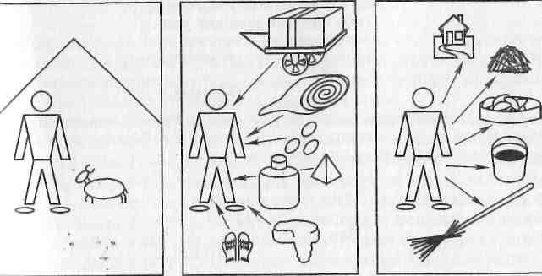
1 2 3
Рис. 5
Ход занятия
I часть.
Беседа с детьми по вопросам: каких домашних животных вы знаете? Назовите их.
Что вы знаете о корове? Что можно рассказать про лошадей? Что вам известно о собаках?
II часть.
Образование обобщенного представления. Воспитатель по очереди вывешивает карточки, на основе которых строится обобщение (рис. 5), Используя сюжетные картины, показывает, что корова, лошадь и собака живут вместе с человеком, не боятся его (карточка 1). Затем обсуждает с детьми, как человек использует этих животных (карточка 2). Воспитатель рассказывает о том, как человек строит жилище для животных, кормит их, ухаживает за ними (карточка 3). Во время занятия демонстрируются сюжетные картины, на которых изображены различные особенности жизни этих домашних животных. В завершение II части занятия воспитатель обобщает знания: все домашние животные (а не только корова, лошадь и собака) живут рядом с человеком, приносят ему пользу, а он заботится о них. По этим признакам можно узнать — животное домашнее или нет.
III часть.
Работа с индивидуальными конвертами. Детям раздают
конверты с картинками животных, которых они рассматривают. Картинки у всех разные, но у некоторых детей встречаются однотипные. Есть несколько картинок с бурым медведем, домовой мышью. Воспитатель загадывает загадку про свинью. Дети, у которых на картинках нарисовано это животное, объясняют, почему свинья — домашнее животное. Далее дошкольники слушают загадку про петуха. Те, кто получил картинки с изображением этой птицы, рассказывают, почему он тоже являются домашним животным. Воспитатель читает следующую загадку:
Где живет он? В самой чаще, Самой-самой настоящей. Там гуляет, там и спит.
Там детей своих растит. Любит груши, любит мед, Сладкоежкою слывет.
Но всего сильнее он
Любит долгий крепкий сон: Ляжет осенью, а встанет
Лишь когда весна настанет. Кто это?
(Медведь.)
Отгадав загадку, дети анализируют, почему бурый медведь никак не может быть отнесен к группе домашних животных. В заключение воспитатель предлагает загадку про домовую мышь:
В подполье, в каморке
Живет она в норке,
Серая малышка.
Кто же это?
(Мышка.)
Помогает детям найти правильный ответ в результате анализа ситуации: живет вместе с человеком, но боится его, приносит вред хозяйству, человек не заботится о ней. Затем дети делают вывод: домовая мышь не относится к домашним животным.
В конспекте данного занятия (а оно является типичным) отчетливо выделяются три этапа, три структурные единицы в процессе образования обобщенного представления, соответствующие трем частям занятия:
уточнение конкретных сведений о небольшом количестве знакомых объектов;
выделение общих и значимых признаков, на основе которых эти объекты можно объединить в одну группу;
использование обобщенного представления для анализа новых объектов с целью отнесения их к той или другой группе.
Подчеркнем еще раз наиболее значимые моменты: обобщенные представления можно формировать о явлениях или объектах природы, которые хорошо знакомы детям. Сведения о них должны накапливаться систематически на протяжении достаточно длительного времени. Свободное оперирование конкретными знаниями создает основу для выделения сходных признаков этих объектов и объединения их в одну группу. Если дети владеют отрывочными знаниями, образование обобщенных представлений затруднено. Обобщенное представление должно строиться не на одном признаке, а на нескольких (3—4), сходных и значимых для всей группы. Использование одного признака, особенно когда речь идет об исключительных явлениях или объектах природы, выбивающихся из общей закономерности, может привести к неправильным суждениям и выводам малоопытных (в силу возраста) дошкольников.
И последнее: обобщающие занятия занимают большую роль в совершенствовании знаний детей о природе , позволяют интенсивно развивать интеллект детей — умения сравнивать, сопоставлять, анализировать, делать выводы.

Вывод по главе 2
Формы организации детей, методы и приемы ознакомления их с природой самые разнообразные, выбор их зависит от воспитательно-образовательных задач, программного материала и возраста детей, а также от местных условий и природного окружения. Правильные представления о природе, полученные в детстве, создают прочную основу для дальнейшего ее познания, воспитания любви и бережного к ней отношения. К формам работы по экологическому воспитанию можно отнести оформление тематических выставок, просмотр видеофильмов, телепередач о природе (приложение 4).
Таким образом, все вышеперечисленные средства, имеющиеся в ДОУ, имеют очень большое значение в экологическом воспитании детей. Специально подготовленные обобщающие занятия и организованная экологическая среда в ДОУ помогает решать множество задач воспитания детей. Дети познают, стремятся охватить как можно больше в окружающей его действительности и задача воспитателя – помочь ему это сделать.

Список литературы

1.Николаевна Н.С. Теория и методика экологического образования детей учебное пособие
2.Серебрякова Т. А. Экологическое образование в дошкольном возрасте: учеб. пособие для студ. высш. учеб. заведений / Т. А. Серебрякова. – М.: Академия, 2006. – 208 с.

3. Бондаренко Т.М. «Экологические занятия с детьми5-6 лет»: практическое пособие для воспитателей и методистов ДОУ. – Воронеж: Издательство «Учитель», 2012 г.
4. Веракса Н.Е. «Развитие ребенка в дошкольном детстве»: Пособие для педагогов дошкольных учреждений /Н.Е. Веракса, А.Н. Веракса. – М.: Мозаика-Синтез, 2010 г.
5. Воронкевич О.А. «Добро пожаловать в экологию!» Часть II. Перспективный план работы по формированию экологической культуры у детей старшего дошкольного возраста. - СПб: «ДЕТСТВО-ПРЕСС», 2013 г.
6. Дыбина О. В., Н. П. Рахманова, В.В. Щетинина «Неизведанное рядом»: занимательные опыты и эксперименты для дошкольников - М.: ТЦ «Сфера», 7. Каменева, Л.А., Кондратова, Н.Н., Маневцова, Л.М., Терентьева, Е.Ф. Методика ознакомления детей с природой в детском саду [Текст]: учеб. пособие для педагогических училищ /Л.А. Каменева, Н.Н. Кондратова, Л.М. Маневцова; под ред. П.Г. Саморуковой. – М.: Просвещение, 1991. - 240 с., ил.
8. Николаева, С.Н. Методика экологического воспитания дошкольников [Текст] : учеб. пособие для студ. сред. пед. учеб. заведений /С.Н. Николаева. – Изд. 3-е перераб. – М.: Изд. центр Академия, 2005. – 224 с.
9. Веретенникова, С.А Ознакомление дошкольников с природой. Учебник для учащихся педагогических училищ [Текст] /С.А. Веретенникова. – Изд. 2-е перераб. и доп. - М.:
10. Волчкова В. Н. Конспекты занятий в старшей группе детского сада. Экология. Практическое пособие для воспитателей и методистов ДОУ./ В. Н. Волчкова, Н. В. Степанова – Воронеж: Учитель, 2006. – 128. с.
11. Рефераты и курсовые www.referat.studentport.su

приложения№1

Экскурсия к пруду детского сада
(Старшая группа)
Задачи:
- рассказать детям о том, что кроме естественных водоёмов существуют искусственные, например пруд детского сада, котором живут обитатели – лягушки, рыбки;
- воспитывать бережное отношение к природе посредством наблюдений за объектами природы на экологической тропе ДОУ.

Ход экскурсии
Воспитатель: - Где летом можно купаться?
Дети: - На море, на пруду, под душем, в бассейне.
Воспитатель: - Где живут рыбы, лягушки?
Дети: - На пруду.
Сообщить детям о цели экскурсии на пруд ДОУ.
На пруду предложить детям понаблюдать и рассказать, что интересного они видят.
Воспитатель: - Какой пруд по величине? Почему голуби подлетают к воде? Кто живет в пруду?
Дети: - Лягушки, водные насекомые.
Воспитатель: - Как называются маленькие лягушата?
Дети: - Головастики.
Поймать головастика и пустить в банку с водой, понаблюдать за ним: длинный хвост, большая голова, маленькие лапки с пальцами.
Воспитатель: - Какого цвета лягушка и почему она зеленого цвета.
– Она прячется в траве или подводное растение ряску, чтобы ее не было видно.
Воспитатель: – Какие насекомые живут в воде.
(Ответы детей.)
Поймать жука-плавунца, рассмотреть его тело, коричневато-черное с желтой каймой по краям, очень гладкое, блестящее.
Воспитатель: - У жука есть крылья, он может жить и в воде и на суше, он похож и на подводную лодку и на самолет, потому что он может плавать глубоко и далеко улетать от пруда.
Предложить погладить жука – жук гладкий. Выпустить жука в банку с водой и понаблюдать, как жук плавает.
Воспитатель: – Кто еще плавает в пруду?
Дети: - Рыбы.
Воспитатель: - В большом пруду рыбы водятся, а у нас пруд маленький, рыбам места мало.
Воспитатель: - Еще рядом к пруду прилетают: стрекозы, бабочки.
Дети рассматривают насекомых.
Воспитатель: - Зачем они прилетают? Скажите, а можно ловить бабочек и стрекоз? Почему?
Воспитатель: - Все эти насекомые, растения не могут жить без воды и друг без друга. Лягушки едят улиток, комаров. Если убрать все кусты, то пруд высохнет. Если погибнут все комары - погибнут лягушки. В природе все взаимосвязано. А можно в пруд бросать мусор, камни. Как вы думаете, нравится это обитателям пруда?
Дети: Нет
Итог экскурсии:
Воспитатель: - Не бросай ты в пруд бумажку,
И бутылку не кидай!
Пожалей в пруду лягушку,
Рыбкам жить спокойно дай!
Запомните дети это правило и расскажите дома.

Приложение№2
Пословицы и поговорки о природе. Народные приметы

ПОСЛОВИЦЫ И ПОГОВОРКИ
Лес и вода - брат и сестра.
Тополь растет высоко, но плодов с него никто не видел
Не срывай незрелых плодов: поспеют - сами упадут
Солнце с запада не всходит.
Всякий гриб в руки берут, да не всякий в кузов кладут.
Много снега - много хлеба, много воды - много травы.
У каждого цветка свой аромат.
На торной дороге и трава не растет.
Пересев хуже недосева.
Сметанку любить – корову кормить.
Какова земля, таков и хлеб.
Возле леса жить – голоду не видать.
Где вода – там и верба, где верба – там и вода.
Не мути воду – пригодится черпать.
Не плюй в колодец – пригодится водицы напиться.
Возле леса жить - голоду не видеть.
Накормишь землю – она накормит тебя.
Сломать дерево - секунда, вырастить – года.
Без хозяина земля круглая сирота.
Кто землю лелеет – того земля жалеет.
И у березки слезки текут, когда с нее корку дерут.
Что летом родится, то зимой пригодится.
На весну надейся, а дрова припасай.
Готовь летом сани, а зимою телегу.
Кто спит весною, мерзнет зимою.

ПРИМЕТЫ
К вечеру кузнечики сильно стрекочут — к хорошей погоде.
Лягушки по берегу прыгают - к дождю.
Небо голубое - к теплу, светлое - к морозу, темное - к бурану.
Пчелы летают вблизи улья — перед дождем, а залетают далеко в поле — перед хорошей погодой.
Солнце закатывается большим и красным - к хорошей погоде.
Синие вечерние облака - к перемене погоды.
Февраль холодный и сухой - август жаркий
Чем обильнее роса, тем жарче завтрашний день.
Чистое небо при заходе солнца предвещает хорошую погоду, а покрытое тучами - ненастную.
Иней на деревьях - к морозам, туман - к оттепели.
В феврале много инея на деревьях - будет много меда.
Большие дождевые пузыри - к ненастью и пущему дождю.
Рыба выскакивает из воды - к дождю.
Снег скоро тает и вода бежит дружно – лето будет дождливое.
Бледный цвет луны - к плохой погоде.
Высокое звездное небо - день будет жаркий.
Утром роса на траве - дождя не будет.
Из березы течет много сока – к дождливому лету.
Кроты и мыши делают большие запасы - к суровой и многоснежной зиме.
Береза раскрыла листочки – через неделю приступай к посадкам.
Орехов много, а грибов нет – зима снежная будет.
Вечером ласточки летают высоко - к устойчивой ясной погоде.
Муравьи быстро работают — день будет очень хороший и ясный.
Лето очень теплое — зима будет холодная.

Приложение№3
Дидактические игры по экологии в старшей группе
«Охотник»
Цель. Упражнять в умении классифицировать и называть животных.
Ход игры. Дети становятся перед чертой, в конце участка – стульчик. Это «лес» («озеро», «пруд»). В «лес» отправляется «охотник» - один из играющих. Стоя на месте, он произносит такие слова: «Я иду в лес на охоту. Буду охотиться за …». Здесь ребёнок делает шаг вперёд и говорит: «Зайцем», делает второй шаг и называет ещё одно животное и т.д. Нельзя два раза называть одно и то же животное. Победителем считается тот, кто дошёл до «леса» («озера», «пруда») или прошёл дальше.
«Когда это бывает?»
Цель. Уточнить и углубить знания детей о временах года.
Ход игры. Воспитатель называет время года и отдаёт фишку ребёнку. Ребёнок называет, что бывает в это время года и передаёт фишку следующему игроку. Тот добавляет новое определение и передаёт фишку и т.д.
«Бывает - не бывает»
Цель. Развивать память, мышление, быстроту реакции.
Ход игры. Воспитатель произносит словосочетание и кидает мяч, а ребёнок должен быстро ответить: иней летом (не бывает); снег зимой (бывает); мороз летом (не бывает); капель летом (не бывает).
«Полезные – неполезные»
Дидактическая задача: закрепить понятия полезные и вредные продукты.
Материалы: карточки с изображением продуктов.
Ход игры: на один стол разложить то, что полезно, на другой – что неполезно. Полезные: геркулес, кефир, лук, морковь, яблоки, капуста, подсолнечное масло, груши и т.д. Неполезные: чипсы, жирное мясо, шоколадные конфеты, торты, «фанта» и т.д.

Дидактические игры по экологии в подготовительной группе
«Лесной поезд»
Цель: закреплять и систематизировать знание детей про зверей, птиц и насекомых.
Материал: карточки с животными, птицами и насекомыми; два картонных поезда (к каждому прикрепляется 3 вагона).
Ход игры: Воспитатель предлагает выбрать две команды по 3 человека. Дети должны в первый вагон посадить лесных зверей, во второй – птиц, в третий – насекомых. Какая команда справится быстрее — выиграет.
«Чем питаются животные?»
Цель: формировать представление о питании домашних и лесных животных.
Материал: карточки с изображением животных и едой для них.
Ход игры: Воспитатель проводит беседу про домашних и лесных животных, показывает картинки к ним. Выбирает две команды и раздаёт карточки с животными и едой для них. Например, картинки с белкой, зайцем, лисой, собакой, попугаем, орехами, морковью, куропаткой, косточкой, зерном. Все эти карточки должны быть перемешаны. Дети как можно быстрее должны найти подходящие картинки. Например, белка с орехами, заяц с морковью и т. д.
"Что сначала, что потом?"
Подготовка к игре. Воспитатель складывает в конверт картинки с изображением разных периодов сезонов.
Дидактическая задача. Уточнить знания детей о последовательности протекания сезонов; развивать внимание, быстроту мышления.
Игровое действие. По команде ведущего ребенок вынимает картинки из конверта и быстро раскладывает по порядку. Начинает с любой картинки или по заданию педагога.
Правила игры. Начинать только по команде ведущего. Выигрывает тот, кто быстрее выполнит задание.
Примечание. Интерес представляет и другой вариант этой игры, когда дети раскладывают картинки, изображающие последовательность развития отдельного растения (например, земляники, яблони, гороха и др.).
«Кто, что любит?»
Цель: формирование представления детей о хищных животных и травоядных. Закрепление знаний детей через перфокарты.
Ход игры: воспитатель раздаёт детям перфокарты с изображением моделей особенностей питания животных. Дети должны провести карандашом стрелку от животного к его еде.
«Чьи следы?»
Цель: развивать у детей умение систематизировать животных по их следам. Закреплять умение детей пользоваться перфокартами.
Ход игры: воспитатель раздаёт детям перфокарты с изображением на левой стороне диких животных, на правой стороне их следы. Дети должны провести карандашом стрелку от животного к его следу.

Приложение№4

Экологические беседы и наблюдения
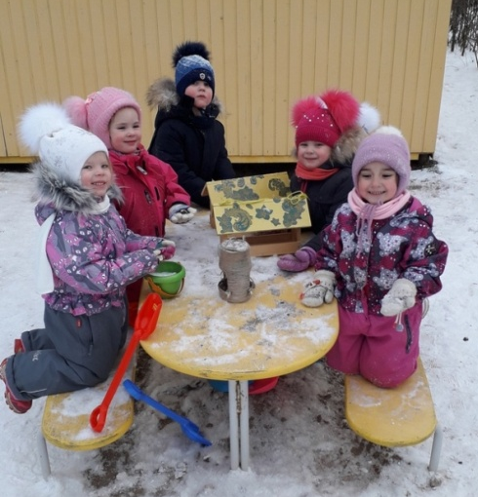
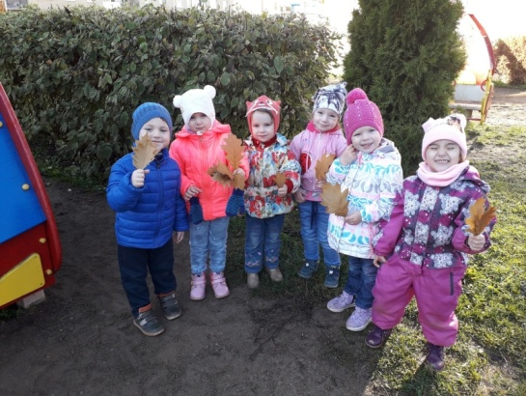
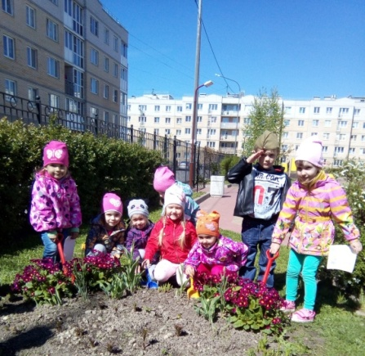

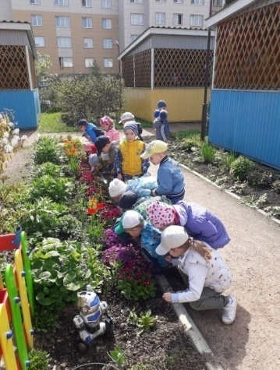
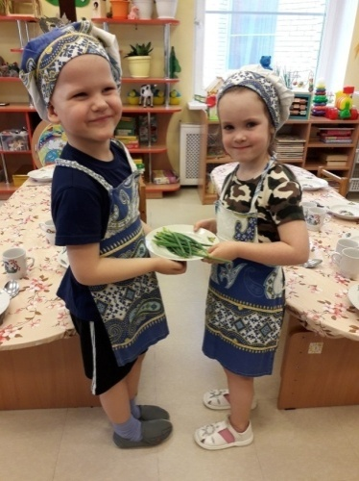
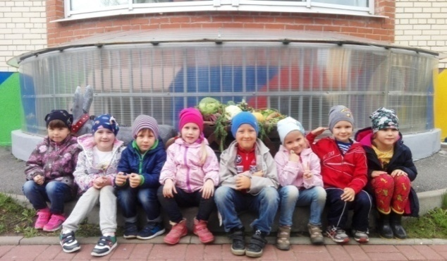

Опытно - экспериментально деятельность
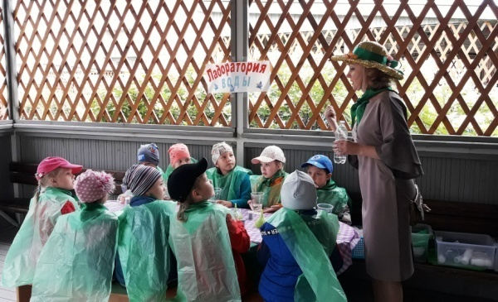
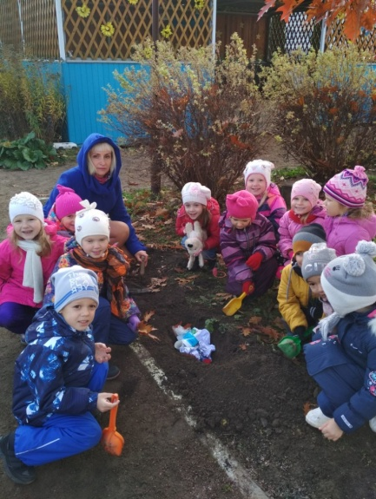

Выставки детского творчества, плакатов
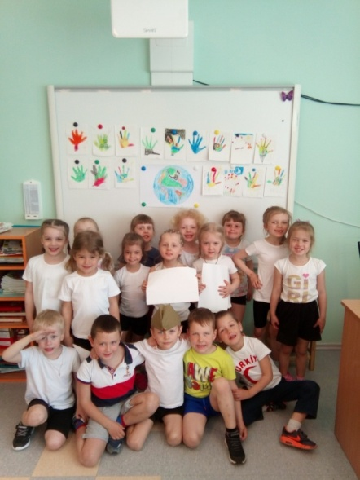
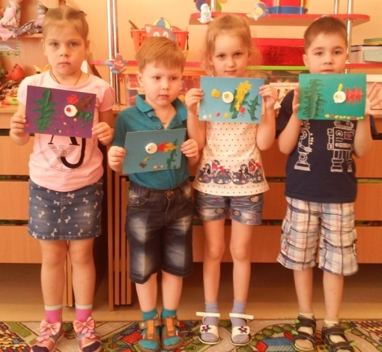
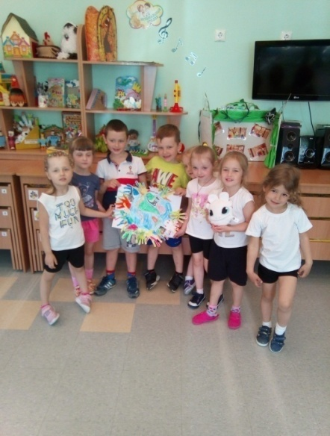

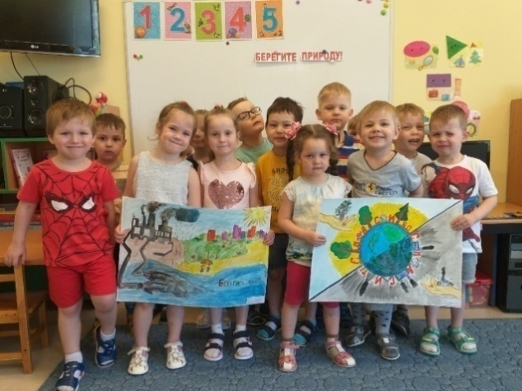
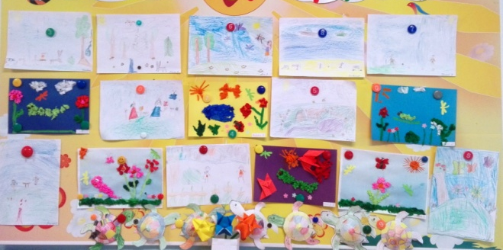

Экологический проект
«Спасем планету от мусора!»
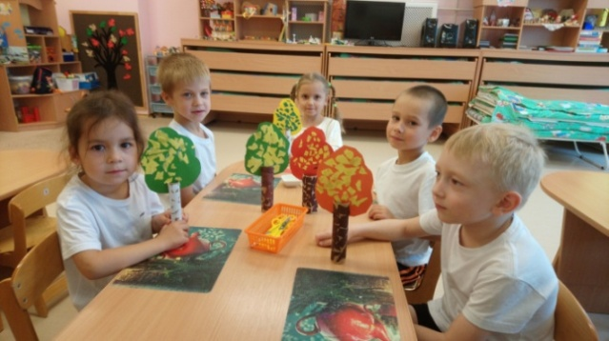
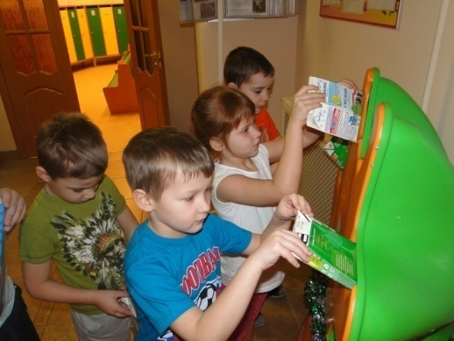
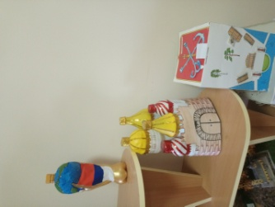

Выставка поделок и атрибутов для игр из бросового материала
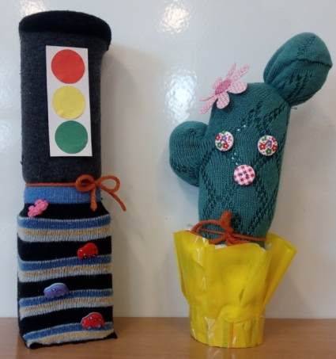

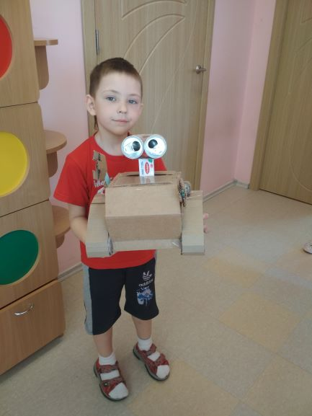

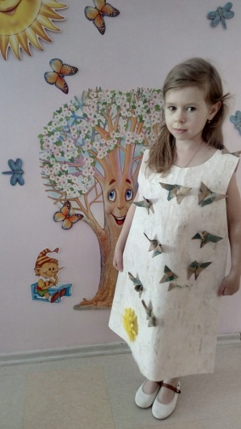

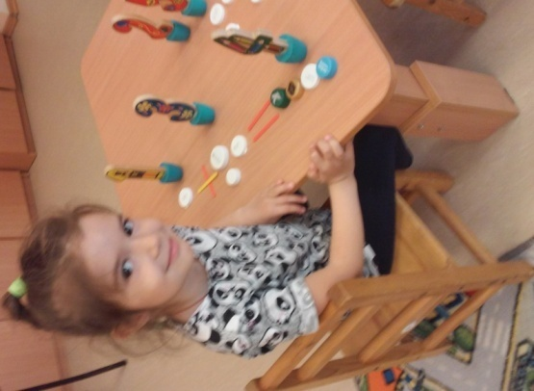

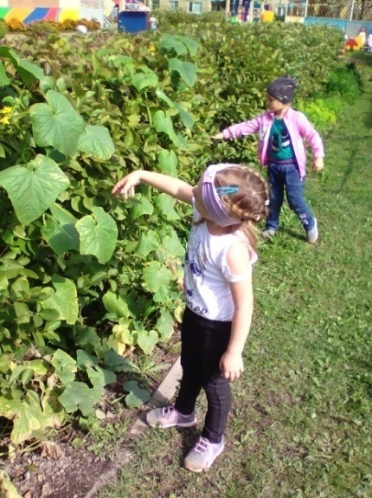
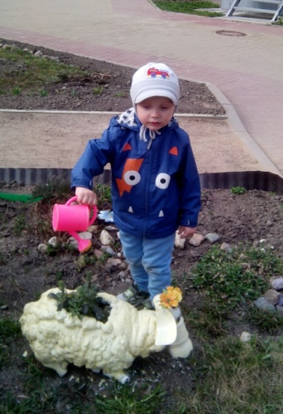
Уход за растениями, сбор урожая
